注意：
- 升级软件必须与当前产品型号和硬件版本一致的软件；
- 升级过程中不能关闭路由器电源，否则可能导致路由器损坏；
- 升级时请使用有线方式连接，不要使用无线方式连接。
* 软件升级一般情况是为完善产品对某些特殊环境、特殊应用的支持，如果您的产品当前使用正常，不建议您对产品升级。

升级方法一：如果您路由器升级界面如下图：
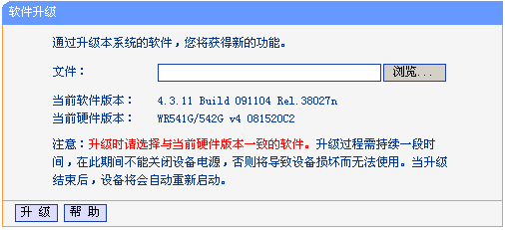
请按照以下步骤来升级：
1，进入路由器的管理页面，然后进入“系统工具”－＞“软件升级”，点击“浏览”并选择要升级的.bin文件；
2，点击升级，升级成功后会有提示信息。

升级方法二：如果您路由器升级界面类似下图（含“TFTP服务器IP”字样）：
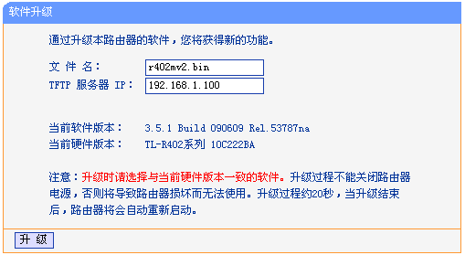
请按以下步骤进行升级：
1，关闭系统的防火墙，包括系统自带的防火墙以及您另外安装的防火墙软件。XP系统可按照以下步骤关闭系统自带防火墙：右击电脑的“本地连接”选择属性，然后再点击“高级”，再点击“设置”,进去后把防火墙关闭；
2，双击打开升级包中的tftpd32.exe文件，并确保在整个升级过程中该软件均处于开启的状态；
注意：如果是Win7或者Vista系统，tftpd32.exe文件需要在管理员模式下运行。打开方式为鼠标右键点击该文件，选择“以管理员身份运行（A）”即可。
3，然后登录路由器管理界面，在“系统工具”-“软件升级”界面直接点击“升级”即可。
升级过程中的几种常见错误提示：
1，如果升级过程中出现类似“升级不成功，请检查您是否已经开启TFTP服务器。”的错误提示，请再一次检查您的升级操作是否正确。请确认是否有双击打开TFTPD32.EXE工具或是否关闭了操作系统的防火墙；
2，如果升级过程中出现类似“文件传输错误，请检查输入是否正确。”的错误提示，请检查和确保升级界面中的“文件名”框中的内容与升级软件包中的.bin文件的文件名是一致的：
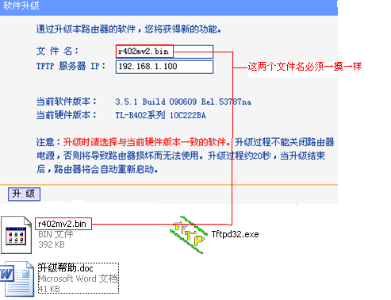
3，如果遇到 “升级不成功，传送的文件版本号有误，请检查文件名是否正确。”的错误提示，请确保您下载的升级文件是对应您路由器型号和硬件版本的。注意除了产品型号外，不同硬件版本也有不同的升级程序，您的产品硬件版本可以在升级页面中查看得到。

